Universidade Federal de Uberlândia

Bacharelado em Ciência da Computação
GBC043 Sistemas de Banco de Dados
Profa. Maria Camila Nardini Barioni

Arthur Saad Barbosa

Gustavo Barbosa Barreto

Mário César M. Bomfim

Projeto: Restaurante

Uberlândia
2016
Índice
1.Especificação do Problema 4
2.Esquema Conceitual 5
3.Esquema Relacional 6

Especificação do Problema

Deseja-se criar um software para gerir o funcionamento de um restaurante, dentre os objetivos da criação está a consulta de produtos em estoque, a administração de despesas, o controle financeiro do caixa, o gerenciamento de pedidos, mapeamento das mesas, controle de funcionários, pratos servidos, os clientes que frequentam o restaurante, o contato dos fornecedores, o controle dos departamentos e todos os serviços oferecidos.
As informações referentes ao restaurante são: endereço, nome, telefone (que pode ser 1 ou mais telefones) e um CPNJ que serve como identificador do estabelecimento. O restaurante possui uma variedade de pratos que podem ser divididos em bebidas e comidas. Para cada prato é necessário armazenar um código de barras que identifica se tal prato é comida ou bebida, o nome e o valor. Além dos atributos de prato, é necessário armazenar o tipo e a quantidade de litro da bebida, já para as comidas é necessário armazenar os ingredientes que compõem a comida. Note que pode haver vários ingredientes para preparar a comida.
O restaurante também possui um sistema de delivery, que é identificado pelo nome da empresa responsável por realizar o serviço, além disso é necessário saber o valor da entrega. Note que um restaurante pode ou não conter um sistema de delivery, caso tenha, ele deve ser único. Ele também pode possuir um ou vários caixas. Cada caixa possui identificador próprio e o total de dinheiro armazenado nele.
Por possuir várias mesas, cada uma deve ser identificada por um ID, além de armazenar a quantidade de cadeiras que a mesa suporta e o seu tipo (VIP ou normal). Além disso, é necessário que o restaurante possua um estoque contendo seus produtos, com quantidade e vencimento, além de um identificador. Um estoque só poderá existir caso exista um restaurante cadastrado, havendo uma dependência entre ambos, uma vez que, se o restaurante deixar de existir o estoque também será excluído.
Para uma boa gerência, o restaurante deve saber suas despesas que são identificadas pelo nome. Além disso, é preciso conhecer o valor e a data de vencimento. Deve possui pelo menos um fornecedor, que é identificado por um ID e possui nome e telefone (note que pode existir vários números de telefone).
Locais como cozinha, área de limpeza, setor financeiro, setor de RH, são considerados departamentos, sendo necessário para estes guardar valores como nome e uma sigla para identificar o departamento.
Os funcionários que são contratados pelo restaurante são divididos em: gerente, garçom e cozinheiro, sendo que um funcionário só pode ocupar um cargo e é possível que hajam outros funcionários não listados. Para cada um deles é necessário armazenar nome, telefone (que pode ser vários), salário, endereço e um cpf para diferenciar os funcionários. Para o gerente, é necessário conhecer a formação,o cozinheiro a sua especialidade e o garçom uma porcentagem adicional pelo atendimento a uma mesa.

Esquema Conceitual

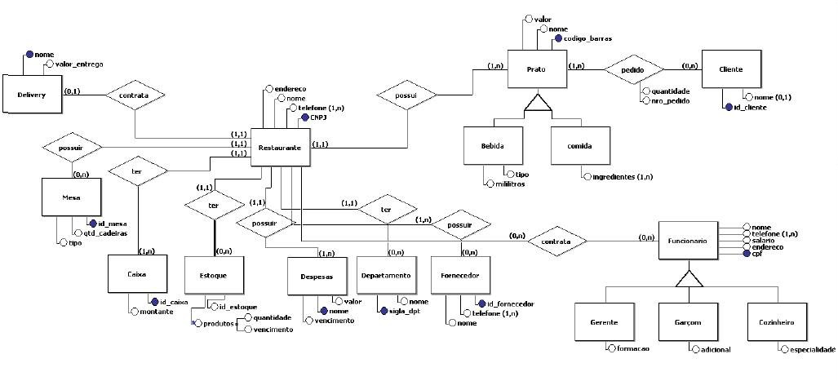Figura 1: Modelo Entidade-Relacionamento

Esquema Relacional

Restaurante (cnpj, nome, endereço)
Telefone_rest (cnpj(Restaurante.cnpj), fone)
Mesa(id_mesa, qtd_cadeiras, tipo,cnpj(Restaurante.cnpj))
Caixa(id_caixa, montante, cnpj(Restaurante.cnpj))
Despesas(valor, nome, vencimento, cnpj(Restaurante.cnpj))
Departamentos(sigla_dpt, nome, cnpj(Restaurante.cnpj))
Fornecedor(id_fornecedor, nome, cnpj(Restaurante.cnpj))
Telefone_forn(id_forn(Fornecedor.id_fornecedor), fone)
Cliente(id_cliente, nome)
Delivery(nome, cnpj(Restaurante.cnpj), valor_entrega)
Estoque(cnpj(Restaurante.cnpj), id_estoque)
Produto(quantidade, vencimento, cod_barras, cnpj(Restaurante.cnpj), id_estoque)
Funcionario(nome, salario, endereco, cpf, tipo_funcionario, formacao_gerente, adicional_garcom, especializacao_cozinheiro, cnpj(Restaurante.cnpj))
Telefone_Func(cpf(Funcionario.cpf), fone)
Prato(valor, nome, cod_barras, tipo_bebida, ml_bebida)
Ingredientes(nome, cod_barras(Prato.cod_barras))
Pedido(quantidade, nro_pedido, cod_barras(Prato.cod_barras), id_cliente(Cliente.id_cliente))

